ŚRODA 10.06.2020
TEMAT DNIA: MIEJSCA LETNIEGO WYPOCZYNKU (Rozwijanie mowy i myślenia, edukacja muzyczna)
I ZAJĘCIE
JEDZIEMY NA WAKACJE – ZABAWA INSCENIZACYJNA NA PODSTAWIE UTWORU E. STADTMÜLLER WAKACYJNY POCIĄG.

Cele: poznawanie miejsc letniego wypoczynku (z wykorzystaniem mapy Polski), wprowadzanie wyrazów do czytania całościowego poznawanie sposobów spędzania czasu wolnego latem, rozwijanie wyobraźni twórczej.

1.Słuchanie wiersza E. Stadtmüller Wakacyjny pociąg.
Jedzie pociąg wakacyjny,
pociąg kolorowy.
Już wjeżdżają wagoniki
na peron bajkowy!
Ref.: Stuku-puk, stuku-puk,
mkną koła po szynach.
Już się nowa, kolorowa
przygoda zaczyna.
Pierwsza stacja – wieś wesoła:
łąki, lasy, pole.
Zaraz tutaj urządzimy
zielone przedszkole.
Nauczymy kota liczyć,
a tańczyć konika.
Niech zobaczy każdy cielak,
jak przedszkolak bryka.
Ref: Stuku-puk...
Druga stacja to Podhale,
piękne górskie szczyty,
a ze szczytów, jak wiadomo,
widok znakomity.
Bajki będą opowiadać
potoki i skały,
bo w nich mieszka duch starego
bajarza Sabały.

Ref: Stuku-puk...
Trzecia stacja to jezioro,
widać je z daleka.
Żabi chórek już z koncertem
niecierpliwie czeka.
Już po falach się ścigają
żaglówki, kajaki
i dmuchany hipopotam
malowany w maki.
Ref: Stuku-puk...
Czwarta stacja to już morze,
szerokie, głębokie,
i wspaniała piaskownica,
większa niż przed blokiem.
Na tej wielkiej piaskownicy
czy, jak mówią, plaży
może skarby bursztynowe
znaleźć nam się zdarzy?
Ref: Stuku-puk...

2. Rozmowa o treści wiersza – gdzie można spędzać wakacje?
Wyrazy na kartonikach :
wieś
Podhale
jezioro
morze

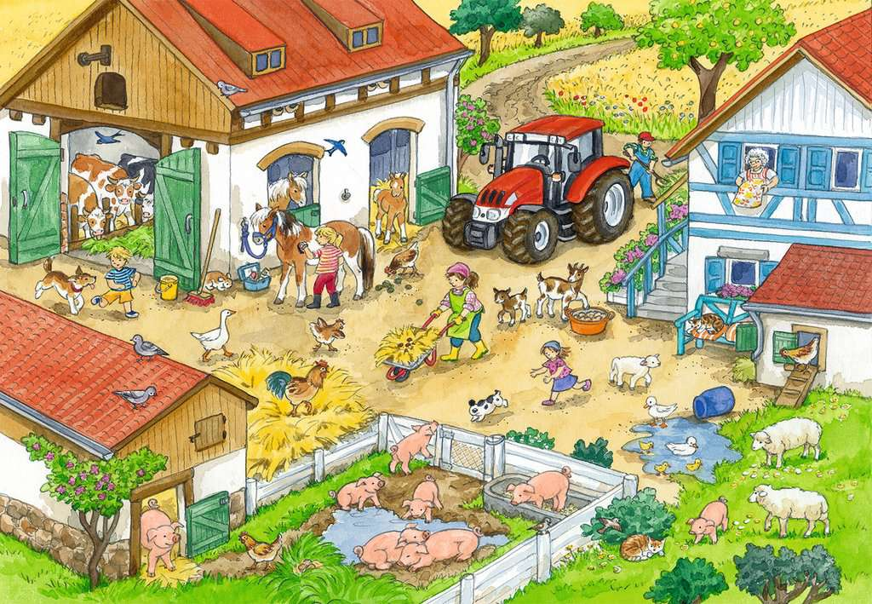

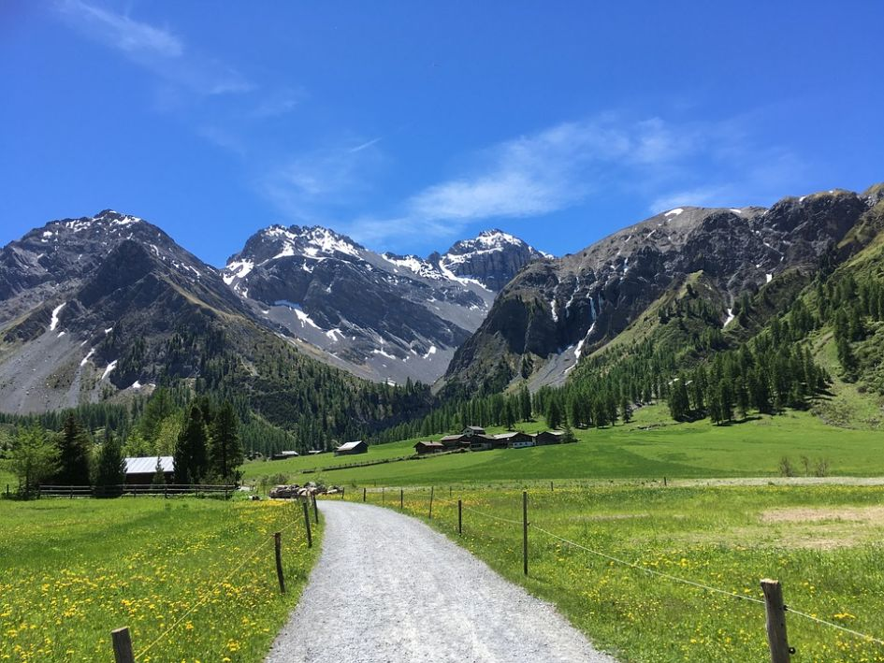

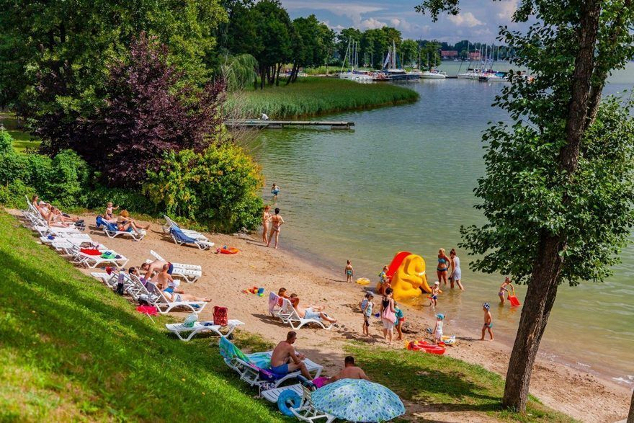

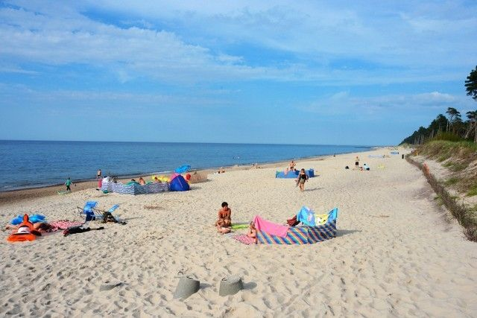

3.Dobranie podpisów do odpowiednich obrazków

- Rozmowa z dzieckiem o wakacjach na wsi.
- Jaki bagaż może się przydać podczas pobytu na wsi?
- Co ciekawego można robić podczas wakacji na wsi? ( zbieranie jagód w lesie, spacery po łące, wycieczki rowerowe, doglądanie zwierząt gospodarskich itd.).Dziecko ruchem przedstawia to, co można robić na wsi na wakacjach.

- Rozmowa o wakacjach na Podhalu
- Jaki bagaż może się przydać podczas pobytu w górach?
- Co ciekawego można robić podczas wakacji na Podhalu ( piesze wędrówki po szlakach, zdobywanie szczytów górskich, zwiedzanie zamków, podziwianie widoków itd. Jak poprzednio dziecko ruchem inscenizuje czynności wykonywane w górach.

- Rozmowa o wakacjach nad jeziorem
- Jaki bagaż będzie najwłaściwszy do wypoczywania nad jeziorem.?
- Co ciekawego można robić na wakacjach nad jeziorem? ( pływanie łódką lub rowerem wodnym, spacerowanie, odbywanie pieszych wędrówek itd.) jak poprzednio to inscenizuje.

- Rozmowa o wakacjach nad morzem”
- Jaki bagaż przyda się nad morzem?
- Jak nazywa się polskie morze?
- Co ciekawego można robić na wakacjach nad morzem? ( opalanie się, zabawy na plaży, rejsy statkiem, uprawianie sportów wodnych itd.), też przedstawia to ruchem.

Proszę o wykonanie karty pracy, cz. 5, nr 68
Obejrzyj film o bezpiecznych wakacjach:
https://www.youtube.com/watch?v=N4X0RhlMf7Y

II ZAJĘCIE Zajęcia umuzykalniające. NAUKA PIOSENKI LATO W KAWIARENCE.

Cel: opanowanie melodii i tekstu piosenki.

Piosenka w linku:
https://www.youtube.com/watch?v=3jqBO3x6Kxs

1.Dziecko słucha piosenki i zapamiętuje tekst.
Tekst piosenki:
Lato w kawiarence B. Gowik
1. Za rogiem czeka lato w malutkiej kawiarence,
Popija słodki soczek, balonik trzyma w ręce.
I zaprasza na wakacje teraz, już!
Ref:
Lato, ach, lato, zaczaruj wszystkich nas!
Byśmy za tobą pobiegli w ciepły las.
Na mchu i cieplej trawce przy tobie poleżeli.
Na ptaki popatrzyli i wracać stad nie chcieli.
Zaczaruj dla nas morze, powędruj z nami w góry.
Popluskaj się w jeziorze, popatrz w chmury.
2. Już wola do nas lato, kapelusz ma na głowie.
I niesie dla nas lody w polewie malinowej!
„Przyjeżdżajcie na wakacje teraz, już!”.
Ref:
Lato, ach, lato…..
3. I letnia dyskoteka wesoło nas zaprasza.
Z uśmiechem lato czeka, wakacje wita nasze!
Bo wakacje to atrakcje – teraz, już!.
Ref:
Lato, ach, lato…..
2. Rozmowa o treści piosenki, z ilu zwrotek się składa, jaki ma nastrój.
3.Ćwiczenie umiejętności zmiany natężenia głosu – Zabawa w echo.
Dzieci powtarzają za R.. zdania z odpowiednim natężeniem głosu (cicho, umiarkowanym głosem, głośno).
Nadeszły wakacje.
Wędrujemy górskim szlakiem.
Kąpiemy się w morzu.
Pływamy kajakiem.

4.Ćwiczenie oddechowe – Drzemka na łące.
Dzieci przechodzą do leżenia na plecach. Na brzuchach delikatnie kładą swoje dłonie. Wykonują powolny wdech – równocześnie nosem i ustami – tak aby poczuć unoszące się dłonie. Następnie wykonują powolny wydech, starając się wyczuć, jak dłonie się obniżają.

4.Zabawy na świeżym powietrzu
Zabawy w piaskownicy foremkami i plastikowymi pojemnikami.
Dzieci jeżdżą na hulajnogach i rowerach. Przestrzegają zasad bezpiecznego korzystania ze sprzętu sportowego.

Zadanie dla chętnych:
Pomaluj, wylep plasteliną lub wykonaj muszle dowolnie wg własnego pomysłu
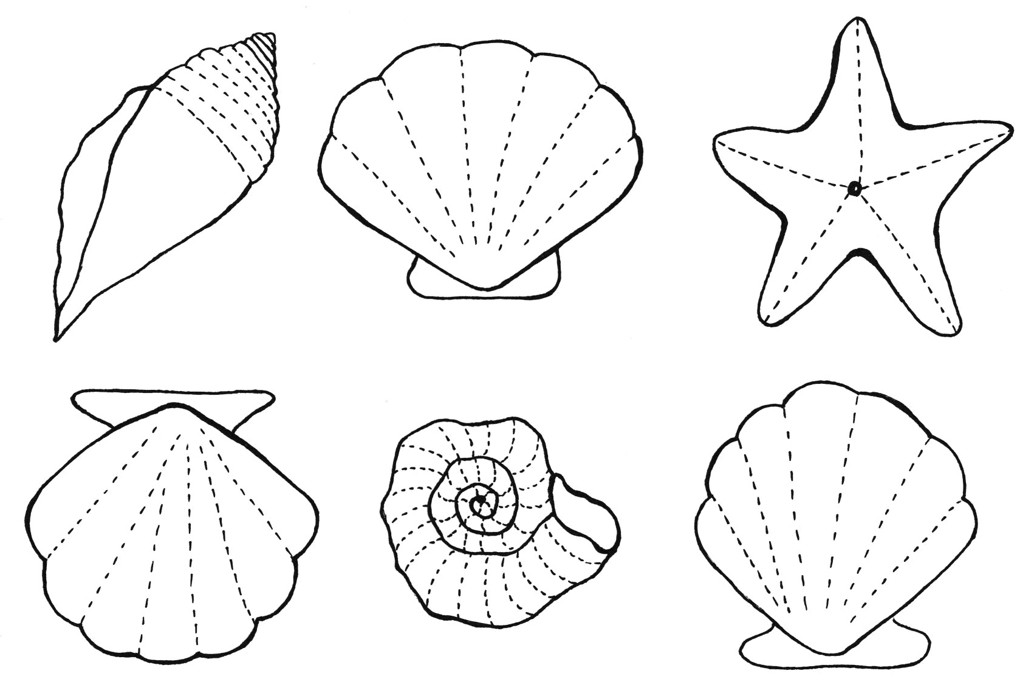

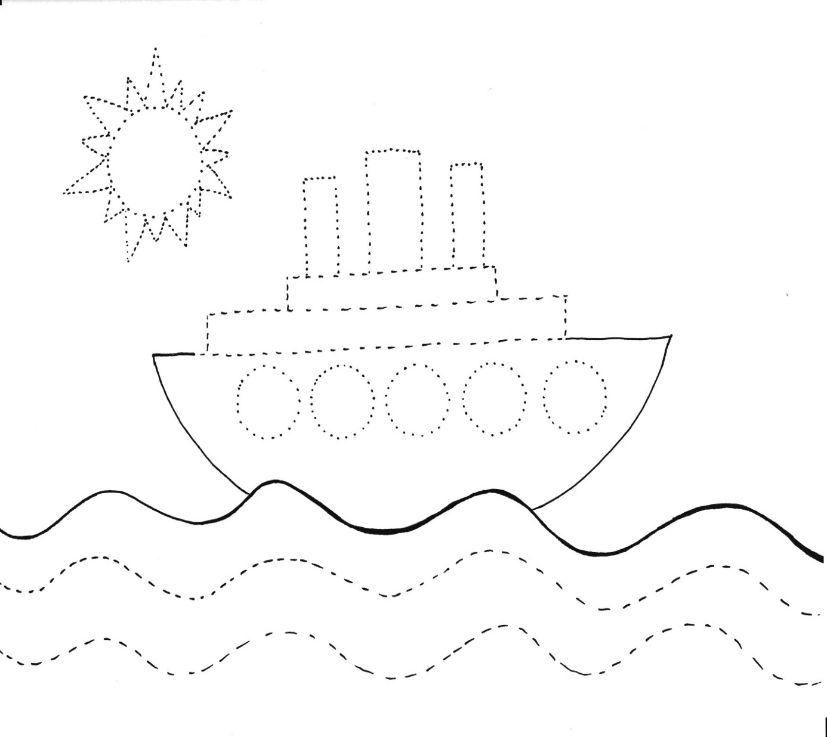

Połącz kropki i dorysuj elementy charakterystyczne dla wakacji nad morzem.

